ВНИМАНИЕ ОСОБЫЙ ПРОТИВОПОЖАРНЫЙ РЕЖИМ!!!
Федеральный государственный пожарный надзор информирует!
В г. Искитиме и Искитимском районе с 01.01.2024г. по 21.04.2024г.
зарегистрировано 103 пожара. В результате пожаров травмировано 6 человек, погибло 5 человек.

ПРАВИТЕЛЬСТВО НОВОСИБИРСКОЙ ОБЛАСТИ
ПОСТАНОВЛЕНИЕ
от 24.04.2024 № 169-п
г. Новосибирск
Об установлении особого противопожарного режима на территории Новосибирской области
В соответствии со статьей 3 Закона Новосибирской области от 14.05.2005 № 294-ОЗ «О противопожарной службе Новосибирской области и обеспечении пожарной безопасности в Новосибирской области» Правительство Новосибирской области п о с т а н о в л я е т:
1. Установить особый противопожарный режим на территории Новосибирской области с 15 апреля по 13 мая 2024 года.
2. Установить на период действия особого противопожарного режима дополнительные требования пожарной безопасности, включающие в себя:
1) запрет на посещение гражданами лесов, кроме случаев, связанных с использованием лесов на основании заключенных государственных контрактов, договоров аренды участков лесного фонда, выполнением определенных видов работ по обеспечению пожарной и санитарной безопасности в лесах в рамках государственных заданий, проездом и пребыванием в оздоровительных учреждениях, туристических базах и базах отдыха, осуществлением мониторинга пожарной опасности в лесах и лесных пожаров;
2) запрет на использование открытого огня, разведение костров и выжигание сухой растительности, сжигание мусора на территориях поселений и городских округов, садоводческих и огороднических некоммерческих товариществ, предприятий, полосах отвода линий электропередачи, железнодорожных и автомобильных дорог;
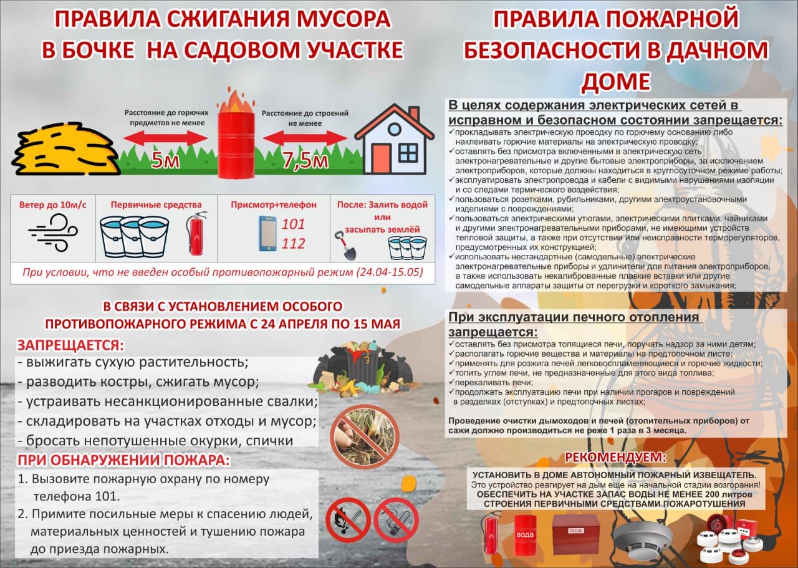

При обнаружении пожара или признаков горения (задымление, запах гари, повышение температуры и т.п.) немедленно сообщить в пожарную охрану по телефону «01» с сотового «101, 112»
Помните!!!
Вышеперечисленные мероприятия – выдержки из правил противопожарного режима в Российской Федерации, за нарушения которых в соответствии с Российским законодательством, на основании ст. 20.4 кодекса Российской Федерации об административных правонарушениях, наступает административная ответственность, при этом виновные лица могут подвергнуться штрафу в размере:
- Граждане от 5000 до 50 000 рублей;
- Должностные лица от 20 000 до 100 000 рублей;
- Индивидуальные предприниматели от 40 000 до 100 000 рублей;
- Юридические лица от 300 000 до 2 000 000 рублей
А за те же нарушения, которые привели к тяжким последствиям (гибель, травмы) наступает уголовная ответственность, за что УК РФ предусматривается лишение свободы.

